安全旁站检查记录表
工程名称： 台州市椒江杭泰电力有限公司龙港分公司0.79MW屋顶分布式光伏发电项目
编号：DZWFB-CZZH-PZ-001
现场工作内容 | 光伏支架基础吊装。
作业地点 | 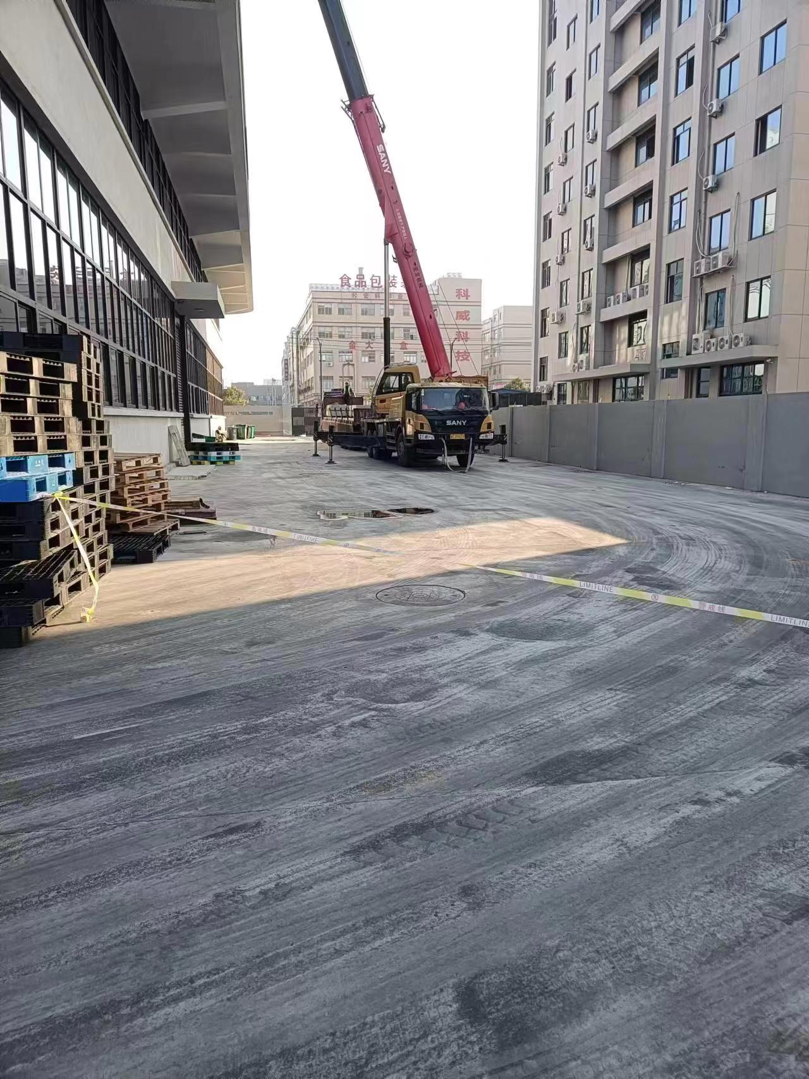
作业项目  主要危险分析 | 高空坠落；过往车辆；
施工  现场  安全  文明  施工  评价 | 组织  管理 | 7名施工人员及1名吊装车司机，作业看板内容齐全。  施工人员到场后，由现场管理人员进行讲解安全知识以及进行安全技术交底
 | 平面  布置 | 地面较平整，无塌方隐患
 | 安全  措施 | 警示带拉好，安全帽带好，各种机械设备和车辆严禁无证人员操作，并应对各种机械设备进行定期检修或更换，高处作业和起吊作业严禁在大风和雷雨天气进行。起吊作业时，要注意绳索等捆绑物是否符合起吊要求，严禁吊车超载作业。
现场主要问题 |  |  |  | 监理  有关  措施
 | 整改结果： |  |  |  | 复验意见：
旁站  时间 | 开始 |  | 2023年12月 15日 7时 | 对应  作业
 | 结束 |  | 2023年 12月 15日 9时
旁站监理人员（签名）： 作业负责人（签名）：

